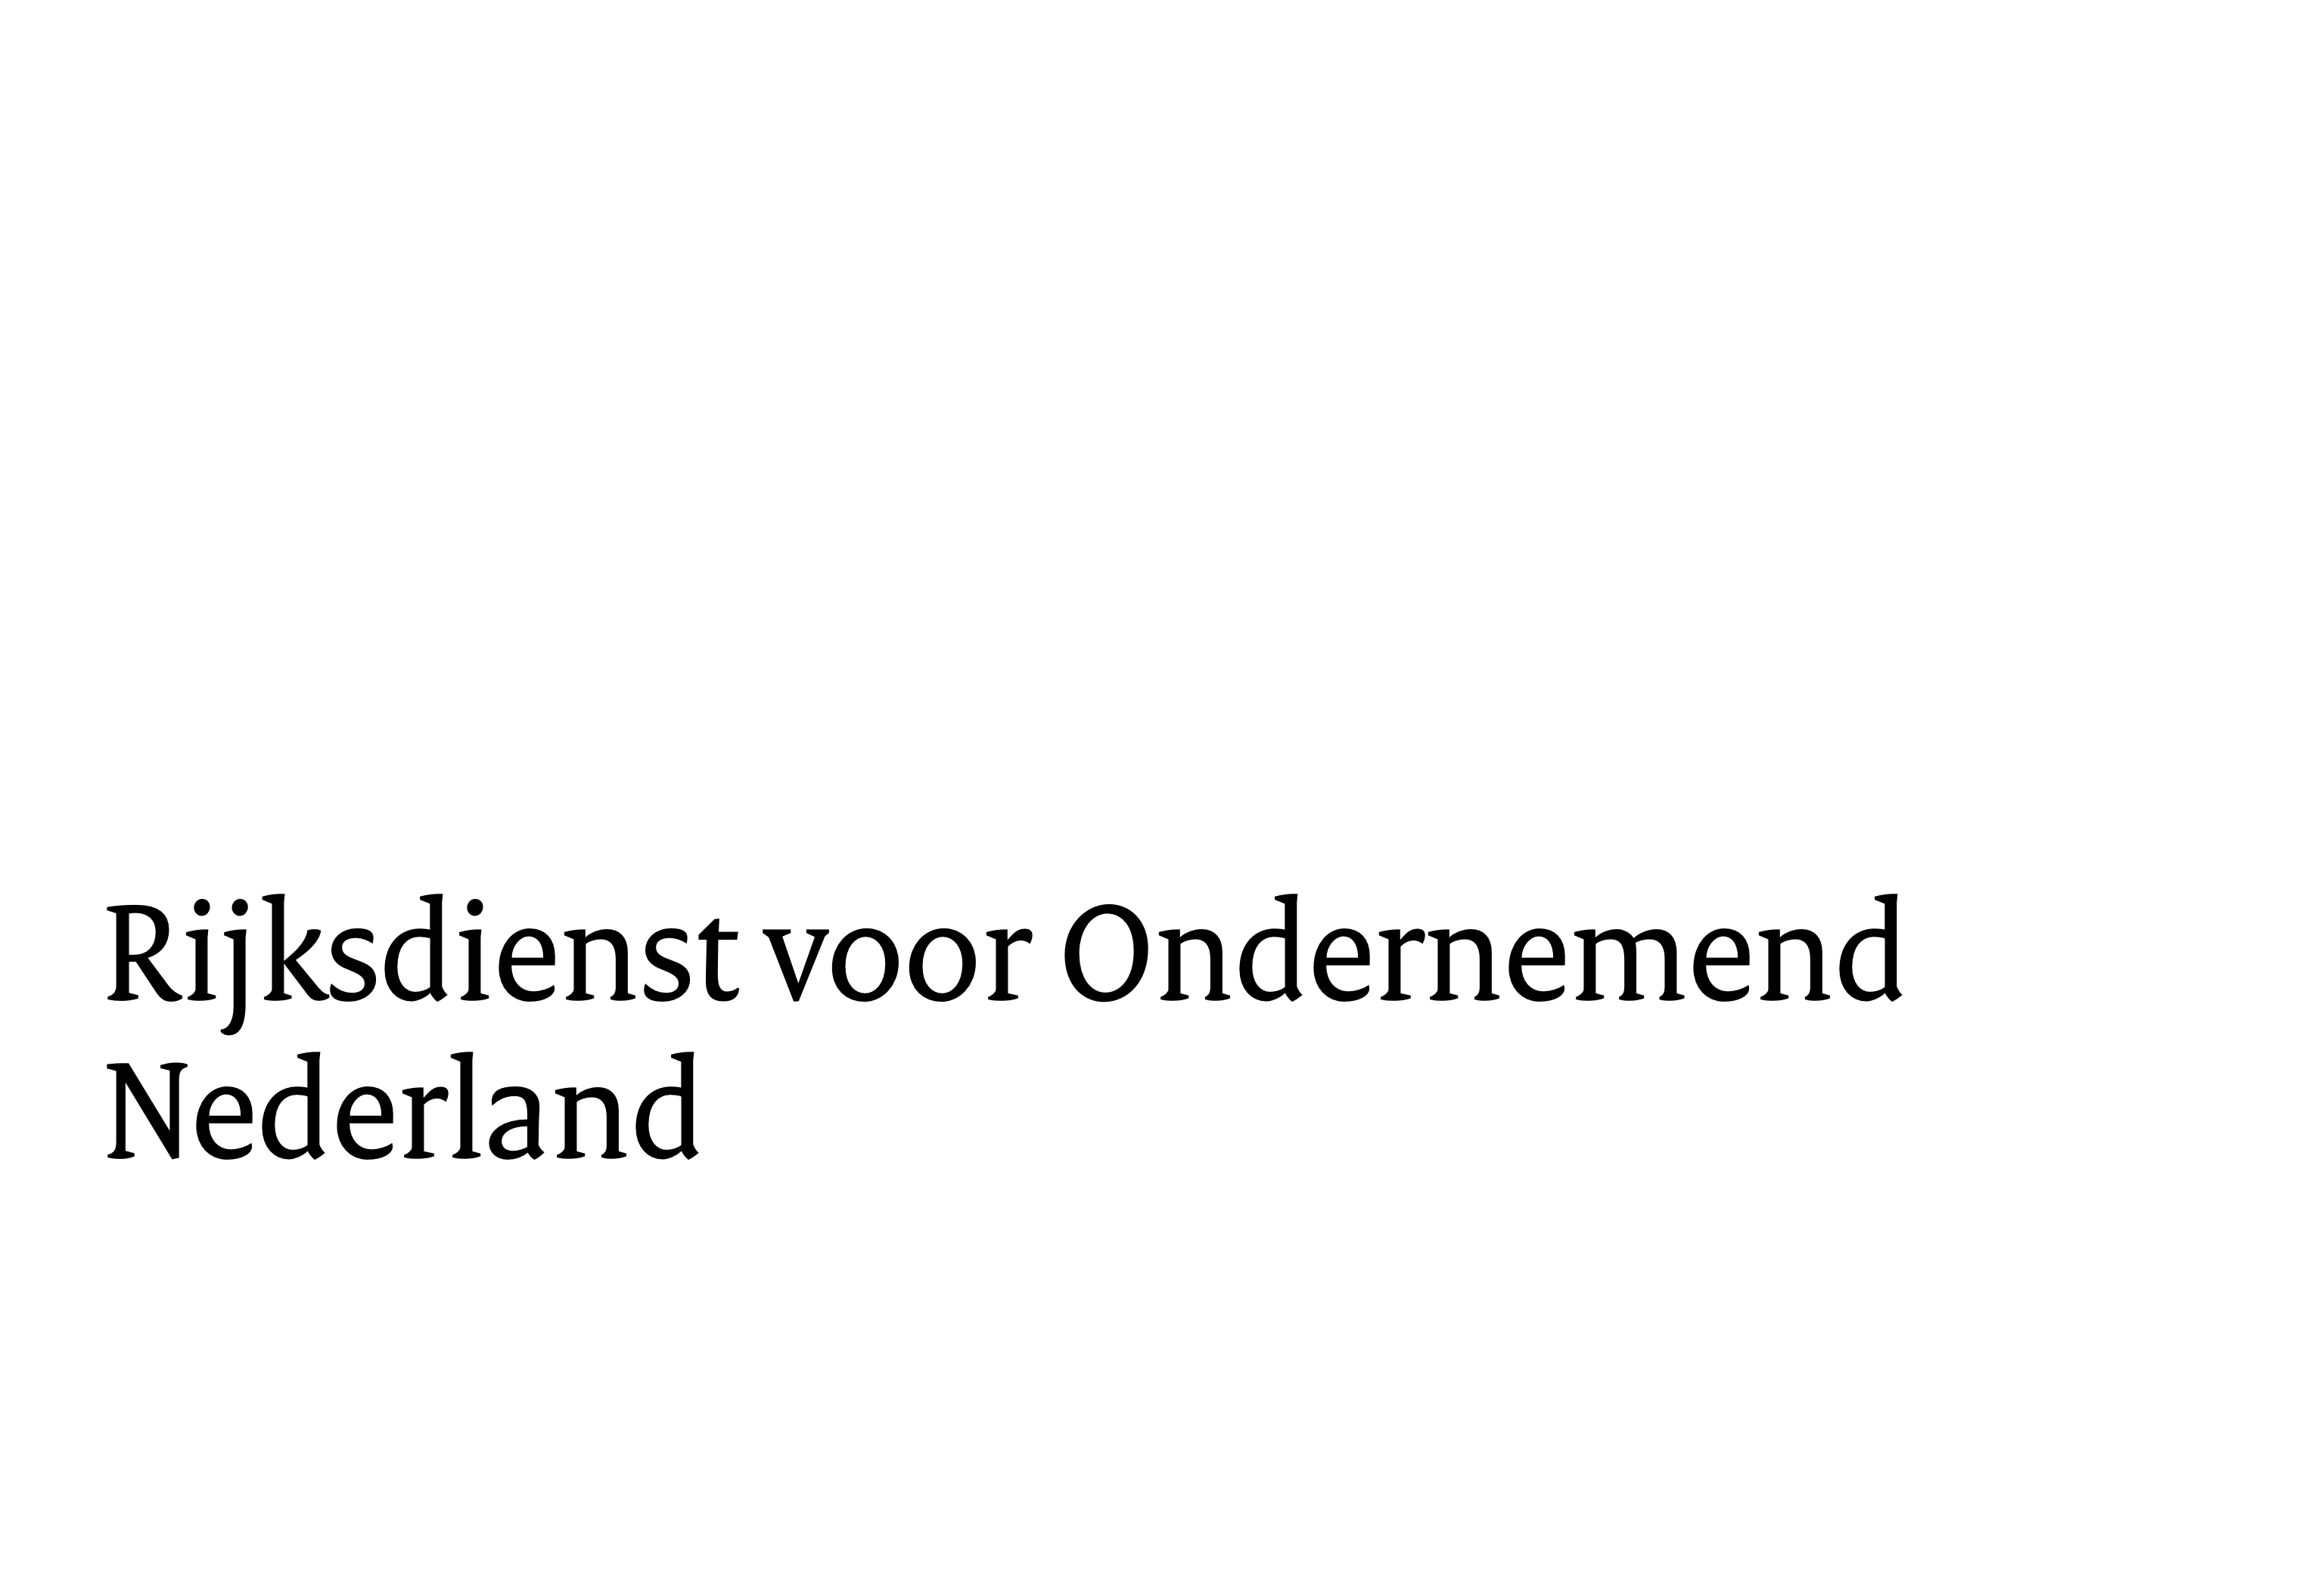

Scan voor het toepassen van isolatie bij industriële bedrijven

V2.0

U dient als uitvoerder van de milieubelastende activiteit een scan naar uw technische isolatie uit te voeren. Met deze scan dient u vast te stellen of u alle maatregelen heeft genomen die technisch en economisch haalbaar zijn op het gebied van technische isolatie. In ieder geval voor zover die zich binnen vijf jaar terugverdienen. Daarnaast wordt in beeld gebracht of u heeft geborgd dat het ontwerp, het toepassen en het onderhouden van technische isolatie aandacht krijgt en dat via een plan-do-check-act cyclus gewerkt wordt aan het continu verbeteren en behouden van een goede kwaliteit van de technische isolatie.

Onder technische isolatie wordt verstaan de isolatie van 1) warme installaties en het bijbehorende leidingwerk, 2) de isolatie van koude installaties en het bijbehorende leidingwerk en 3) opslagtanks en het bijbehorende leidingwerk. De isolatie die is gerelateerd aan gebouwen maakt in principe geen deel uit van deze scan. In de scan kunnen wel gebouwgebonden isolatiemaatregelen worden betrokken wanneer deze samenhangen met de activiteitgebonden maatregelen.

Deze scan bestaat uit:

* + een inventarisatie van installaties en leidingen die voor isolatie in aanmerking komen (hoofdstuk 1); en
  + een specificatie van besparingsmaatregelen (hoofdstuk 2).

De Isolatiescan wordt als bijlage toegevoegd aan het eLoket formulier voor de Onderzoeksplicht.

Aan de scan naar de technische isolatie kan ook invulling worden gegeven door het overleggen van een Beleidsverklaring of de resultaten van een TIPCheck-onderzoek[1], als dit onderzoek ten hoogste twee jaar voorafgaand aan het indienen van de rapportage in het kader van de verplichting zoals opgenomen in artikel 5.15b, van het Bal is uitgevoerd.

# Inventarisatie van installaties en leidingen die voor isolatie in aanmerking komen

**Toelichting:**   
Breng alle installaties en leidingwerk die voor isolatie in aanmerking komen, in kaart aan de hand van de volgende uitgangspunten:

* Bij warmte-isolatie op basis van het ten hoogste toegestane warmteverlies per m2 oppervlakte, per meter leidingwerk en/of per appendage.
* Bij koude-isolatie op basis van de minimale besparing op het energiegebruik van koel- of vriesinstallaties per m2 oppervlakte, per meter leidingwerk en/of per appendage.

Daarbij geeft u aan welke andere, aanvullende aspecten van belang zijn voor het kunnen toepassen van isolatie, zodat rekening kan worden gehouden met specifieke beperkingen. Denk bijvoorbeeld aan risico’s zoals corrosie onder isolatie, het risico op elektrostatische lading, aarding, aantasting door in het de gebruiksfunctie of milieubelastende activiteit gebruikte materialen en hulpstoffen, het risico op ongedierte in of onder de isolatie, condensvorming, aantasting door temperatuurs- en weersinvloeden. Het CINI handboek geeft hiervoor de minimale technische eisen.

Bij alle isolatiewerken legt u vast volgens welke methodiek de isolatiewerken worden uitgevoerd, dit dienen actuele normen en applicatierichtlijnen te zijn (voorbeelden zijn het handboek Commissie Isolatie Nederlandse Industrie (CINI) (applicatierichtlijn), VDI standaard (VDI4610), andere normen: DIN EN 16247 en ISO 50.002:2014, etc.).

De in aanmerking komende installaties en leidingwerk dienen afdoende te worden geïsoleerd, voor zover de terugverdientijd ten hoogste vijf jaar bedraagt en rekening houdend met specifieke beperkingen.

1 Commissie Isolatie Nederlandse Industrie.

2 VDI 4610 Blatt 1, Energy efficiency of industrial installations – Thermal insulation, Verein

Deutscher Ingenieure.

* Dit tekstvak verwijderen bij gereedmaken rapportage.

*Tabel: door het bedrijf vastgelegde toetsbare uitganspunten*

|  |  |  |  |  |
| --- | --- | --- | --- | --- |
| Type isolatie | Criteria | Per m2 oppervlak | Per meter leidingwerk | Per appendage |
| Warmte-isolatie | Maximaal toegestane warmteverlies |  |  |  |
| Koude-isolatie | minimale besparing op het energie-gebruik van koel- of vriesinstallaties |  |  |  |

# Specificatie van isolatiemaatregelen

**Toelichting:**   
Met betrekking tot energiebesparing en CO2-reductie dient het volgende in kaart gebracht te worden:

1. Ongeïsoleerde apparaten, opslagtanks, appendages en leidingwerk
2. Beschadigde of verwijderde isolatie en bekleding die moet worden hersteld
3. Isolatie die gebreken vertoont (bijv. verminderde isolatiewaarde, ijsvorming, condensvorming)
4. Oude isolatie die is gebaseerd op berekeningen die niet meer actueel zijn
5. Nieuwe installaties en nieuw leidingwerk

U stelt vast waar isolatie verbeterd of aangebracht dient te worden en brengt daarbij in kaart in hoeverre dat op een zelfstandig of op een natuurlijk moment kan gebeuren. Sommige maatregelen kunnen direct worden uitgevoerd. Voor andere maatregelen kan het nodig zijn dat een te isoleren procesdeel of leiding buiten bedrijf is. Denk bijvoorbeeld aan hete leidingen waarvan de isolatie hersteld moet worden.

Wanneer niet meer bekend is wat de isolatiewaarde is, moet er voor de uitgangssituatie bij de terugverdientijdberekening vanuit gegaan worden dat de isolatie niet aanwezig is.

Indien bekend is wat de isolatiewaarde is, maar wanneer dit verbeterd kan worden, worden de investeringen en besparingen berekend ten opzichte van de bestaande isolatie. Hierbij wordt er van uitgegaan dat de bestaande isolatie nog functioneert zoals oorspronkelijk bedoeld was. Gelet moet hierbij worden op eventuele schade aan de bekleding en de mogelijkheid van indringen van water.

Bij ruimtegebrek kan gekozen worden voor een (meestal duurder) isolatiemateriaal met dezelfde dikte maar met een hogere isolatiewaarde. Eventuele extra kosten worden, evenals de kosten voor verwijdering van de oude isolatie, meegerekend bij het bepalen van de terugverdientijd.

Een soortgelijke berekening kan worden uitgevoerd voor na-isolatie van bijvoorbeeld stoomketels die matig geïsoleerd zijn of van bijvoorbeeld glycolvaten met glycol-water oplossingen voor koeldoeleinden.

* Dit tekstvak verwijderen bij gereedmaken rapportage.

*Tabel: Installaties en leidingwerk die voor isolatie in aanmerking komen en mogelijke maatregelen*

|  |  |  |  |  |  |  |  |
| --- | --- | --- | --- | --- | --- | --- | --- |
| Te isoleren deel | Locatie | Type | Gebruikt materiaal | Gevolgde methodiek | Aandachtspunten | Relevante kenmerken | Mogelijke maatregelen* |
|  |  |  |  |  |  |  |  |
|  |  |  |  |  |  |  |  |
|  |  |  |  |  |  |  |  |
|  |  |  |  |  |  |  |  |
|  |  |  |  |  |  |  |  |
|  |  |  |  |  |  |  |  |
|  |  |  |  |  |  |  |  |

*) Maatregelen uitwerken in hoofdstuk 5 van de rapportage Onderzoeksplicht

# Beleidsverklaring of TIPCheck onderzoek

**Toelichting:**

Aan de scan naar de technische isolatie kan ook invulling worden gegeven door het overleggen van een Beleidsverklaring over het bedrijfsbeleid met betrekking tot technische isolatie. Deze verklaring bevat een beschrijving van het beleid voor het ontwerp, het gebruik, het onderhoud en de vervanging van de technische isolatie met oog op efficiencyverbetering, energiebesparing en CO2-reductie. Het beleid dient door de eindverantwoordelijke voor het uitvoeren van de milieubelastende activiteit te worden vastgesteld. Dit is in veel gevallen de directie. De op basis van dit bedrijfsbeleid geïdentificeerde maatregelen maken deel uit van de in onderdeel 6 geïdentificeerde kosteneffectieve maatregelen.

In de Beleidsverklaring moet in ieder geval worden opgenomen:

* dat alle installaties en leidingwerk waarvoor isolatie relevant is in kaart worden gebracht (zie hoofdstuk 1).
* welke eisen worden gesteld aan het ontwerp van isolatiesystemen.
* welke eisen worden gesteld aan het in goede staat brengen en houden van isolatie. Onderdeel hiervan is de frequentie waarmee de isolatiesystemen worden geïnspecteerd.
* dat de inspecties worden verricht door personen (medewerkers, adviseurs) die daartoe een opleiding hebben gekregen en waarvan is geborgd dat zij hun kennis onderhouden.
* hoe wordt omgegaan met geconstateerde afwijkingen bij de aangebrachte isolatie:
  + hoe afwijkingen worden vastgelegd en binnen welke termijn afwijkingen worden beoordeeld op tekortkomingen, hoe maatregelen worden ingepland en hoe de geconstateerde tekortkomingen worden verholpen.
  + dat daarna wordt gecontroleerd of de tekortkomingen zijn verholpen en of ze het gewenste effect hebben opgeleverd.
* dat maatregelen die zich op een zelfstandig moment binnen vijf jaar of minder terugverdienen worden verricht.
* hoe het beleid wordt geëvalueerd en hoe het beleid is gericht op continue verbetering van de isolatie.

Indien recent (vanaf 2022) een TIPCheck-onderzoek is uitgevoerd naar de isolatie, kunnen de resultaten daarvan dienen als alternatief voor de isolatiescan.

Maatregelen die nog uitgevoerd moeten worden werkt u uit in hoofdstuk 5 van de rapportage Onderzoeksplicht.

* Dit tekstvak verwijderen bij gereedmaken rapportage.

1. https://www.eiif.org/tipcheck